
О внесении изменений в постановление акимата Алматинской области от 17 июля 2015 года № 321 "Об утверждении регламентов государственных услуг в сфере образования"
Утративший силу
Постановление акимата Алматинской области от 26 декабря 2017 года № 571. Зарегистрировано Департаментом юстиции Алматинской области 22 января 2018 года № 4508. Утратило силу постановлением акимата Алматинской области от 31 января 2020 года № 35
Сноска. Утратило силу постановлением акимата Алматинской области от 31.01.2020 № 35 (вводится в действие по истечении десяти календарных дней после дня его первого официального опубликования).
В соответствии с пунктом 1 статьи 16 Закона Республики Казахстан от 15 апреля 2013 года "О государственных услугах", приказом Министра образования и науки Республики Казахстанот 7 апреля 2015 года № 172 "Об утверждении стандартов государственных услуг, оказываемых местными исполнительными органами в сфере дошкольного воспитания и обучения" (зарегистрирован в Реестре государственной регистрации нормативных правовых актов № 10981), акимат Алматинской области ПОСТАНОВЛЯЕТ:
1. Внести в постановление акимата Алматинской области от 17 июля 2015 года № 321"Об утверждении регламентов государственных услуг в сфере образования" (зарегистрирован в Реестре государственной регистрации нормативных правовых актов № 3344, опубликован15сентября 2015 года в газетах "Жетысу" и "Огни Алатау") следующие изменения:
регламент государственной услуги "Постановка на очередь детейдошкольного возраста (до 7 лет) для направления в детские дошкольныеорганизации", утвержденный указанным постановлением изложить в новой редакции согласно приложению 1 к настоящему постановлению;
регламент государственной услуги "Прием документов и зачисление детей вдошкольные организации образования", утвержденный указанным постановлением изложить в новой редакции согласно приложению 2 к настоящему постановлению.
2. Государственному учреждению "Управление образования Алматинской области" в установленном законодательством Республики Казахстан порядке обеспечить:
1) государственную регистрацию настоящего постановления в Департаменте юстиции Алматинской области;
2) в течение десяти календарных дней со дня государственной регистрации настоящего постановления направление его копии в бумажном и электронном виде на казахском и русском языках в Республиканское государственное предприятие на праве хозяйственного ведения "Республиканский центр правовой информации" для официального опубликования и включения в Эталонный контрольный банк нормативных правовых актов Республики Казахстан;
3) в течение десяти календарных дней после государственной регистрации настоящего постановления направление его копии на официальное опубликование в периодические печатные издания, распространяемых на территории Алматинской области;
4) размещение настоящего постановления на интернет-ресурсе акимата Алматинской области после его официального опубликования;
5) в течение десяти рабочих дней после государственной регистрации настоящего постановления представление в государственно-правовой отдел аппарата акима Алматинской области сведений об исполнении мероприятий, предусмотренных подпунктами 1), 2), 3) и 4) настоящего пункта.
3. Контроль за исполнением настоящего постановления возложить на заместителя акима Алматинской области Ж. Омара.
4. Настоящее постановление вступает в силу со дня государственной регистрации в органах юстиции и вводится в действие по истечении десяти календарных дней после дня его первого официального опубликования.
Аким Алмaтинской области | А. Баталов
Приложение 1 утвержденное постановлением акимата Алматинской области от "26" декабря 2017 года № 571

Регламент государственной услуги "Постановка на очередь детей дошкольного возраста (до 7 лет) для направления в детские дошкольные организации"
1. Общие положения
1. Государственная услуга "Постановка на очередь детей дошкольного возраста (до 7 лет) для направления в детские дошкольные организации"(далее - государственная услуга) оказывается бесплатно физическим лицам (далее - услугополучатель) местными исполнительными органами области, районов (городов областного значения), акимами городов районного значения, поселков, сел, сельских округов (далее – услугодатель).
Государственная услуга оказывается на основании стандарта государственной услуги "Постановка на очередь детей дошкольного возраста (до 7 лет) для направления в детские дошкольные организации"утвержденного приказом Министра образования и науки Республики Казахстанот 7 апреля 2015 года № 172 (зарегистрирован в Реестре государственной регистрации нормативных правовых актов № 10981)(далее - Стандарт).
Прием заявления и выдача результата оказания государственной услуги осуществляются через:
1) канцелярию услугодателя;
2) некоммерческое акционерное общество "Государственная корпорация "Правительство для граждан" (далее – Государственная корпорация);
3) веб-портал "электронного правительства": www.egov.kz (далее – портал).
2. Форма оказания государственной услуги: электронная (полностьюавтоматизированная) и (или) бумажная.
3. Результат оказания государственной услуги: уведомление опостановке в очередь (в произвольной форме), при наличии места – выдачанаправления в дошкольную организацию (в произвольной форме), либомотивированный ответ об отказе в оказании государственной услуги пооснованиям, установленным пунктом 10 Стандарта.
При обращении к услугодателю или в Государственную корпорациюрезультат оказания государственной услуги оформляется посредствомспециализированной информационной системы управления очередьюуслугодателя и направляется услугополучателю в форме электронного документа.
При обращении через портал услугополучателю направляется результатоказания государственной услуги в "личный кабинет" в форме электронногодокумента, удостоверенного электронной цифровой подписью (далее - ЭЦП)уполномоченного лица услугодателя.
Форма предоставления результата оказания государственной услуги:электронная и (или) бумажная.
2. Описание порядка действий структурных подразделений (работников) услугодателя в процессе оказания государственной услуги
4. Основанием для начала процедуры (действия) по оказанию государственной услуги является обращение услугополучателя с пакетом документов, согласно пункту 9 Стандарта.
5. Содержание каждой процедуры (действия), входящей в состав процесса оказания государственной услуги, длительность его выполнения и результат процедуры (действия) по оказанию государственной услуги:
1) прием, регистрация документов и направление руководителю услугодателя на резолюцию – 3 (три) минуты. Результат - направление руководителю услугодателя;
2) рассмотрение документов и определение ответственного исполнителя услугодателя – 5 (пять) минут. Результат - определение ответственного исполнителя услугодателя;
3) рассмотрение документов, оформление результата оказания государственной услуги ответственным исполнителем услугодателя и направление на подпись руководителю услугодателя–10 (десять) минут.Результат - направление результата оказания государственной услуги на подпись руководителю услугодателя;
4) подписание результата оказания государственной услуги и направление ответственному исполнителю услугодателя – 5 (пять) минут. Результат - направление результата оказания государственной услуги ответственному исполнителю услугодателя;
5) выдача результата оказания государственной услуги услугополучателю – 2 (две) минуты. Результат - выдача результата оказания государственной услуги услугополучателю.
3. Описание порядка взаимодействия структурных подразделений (работников) услугодателя в процессе оказания государственной услуги
6. Перечень структурных подразделений (работников) услугодателя, которые участвуют в процессе оказания государственной услуги:
1) сотрудник канцелярии услугодателя;
2) руководитель услугодателя;
3) ответственный исполнитель услугодателя.
7. Описание последовательности процедур (действий) между структурными подразделениями (работниками) с указанием длительности каждой процедуры (действия) приведены в приложении настоящего регламента "Справочнике бизнес-процессов оказания государственной услуги".
4. Описание порядка взаимодействия с Государственной корпорацией и (или) иными услугодателями, а также порядка использования информационных систем в процессе оказания государственной услуги
8. Для получения государственной услуги услугополучатель представляет в Государственную корпорацию пакет документов, согласно пункту 9 Стандарта.
9. Описание процесса получения результата оказания государственной услуги через Государственную корпорацию, его длительность:
1) работник Государственной корпорации принимает документы, выдает расписку о приеме соответствующих документов (согласно пункту 10 Стандарта работник Государственной корпорации отказывает в приеме заявления и выдает расписку согласно приложению 2 Стандарта), направляет принятые документы услугодателю- 3 (три) минуты;
2) порядок действий структурных подразделений услугодателя в процессе оказания государственной услуги осуществляется в соответствии с пунктом 5 настоящего регламента;
3) работник Государственной корпорации получает результат оказания государственной услуги от услугодателя, выдает услугополучателю результат оказания государственной услуги - 2 (две) минуты.
10. Описание порядка обращения и последовательности процедур (действий) услугодателя и услугополучателя при оказании государственных услуг через портал:
1) услугополучатель регистрируется на портале, направляет запрос в форме электронного документа, удостоверенного ЭЦП;
2) в "личном кабинете" услугополучателя отображается статус о принятии запроса и порядка получения результата оказания государственной услуги;
3) после принятия запроса, порядок действий структурных подразделений услугодателя в процессе оказания государственной услуги осуществляется в соответствии с пунктом 5 настоящего регламента.
Приложение к регламенту государственной услуги "Постановка на очередь детей дошкольного возраста (до 7 лет) для направления в детские дошкольные организации"
Справочник бизнес-процессов оказания государственной услуги

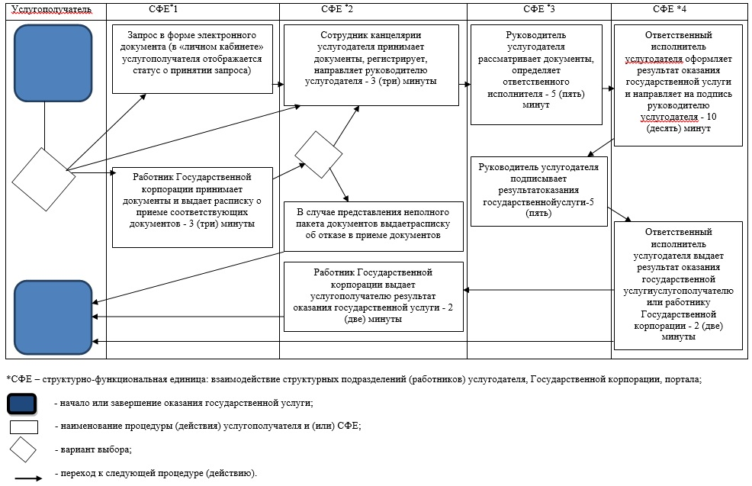

Приложение 2 утвержденное постановлением акимата Алматинской области от "26" декабря 2017 года № 571
Регламент государственной услуги "Прием документов и зачисление детей в дошкольные организации образования"
1. Общие положения
1. Государственная услуга "Прием документов и зачисление детей вдошкольные организации образования"(далее - государственная услуга) оказывается бесплатно физическим лицам (далее - услугополучатель) дошкольными организациями всехтипов и видов (далее – услугодатель).
Государственная услуга оказывается на основании стандарта государственной услуги "Прием документов и зачисление детей вдошкольные организации образования"утвержденного приказом Министра образования и науки Республики Казахстан от 7 апреля 2015 года № 172 (зарегистрирован в Реестре государственной регистрации нормативных правовых актов № 10981) (далее - Стандарт).
Прием и выдача документов для оказания государственной услуги осуществляются через канцелярию услугодателя.
2. Форма оказания государственной услуги: бумажная.
3. Результат оказания государственной услуги: зачисление ребенка в дошкольную организацию на основании заключенного договора между дошкольной организацией и одним из родителей или законным представителем ребенка, либо мотивированный ответ об отказе в оказании государственной услуги по основаниям, установленным пунктом 10 Стандарта.
Форма представления результата оказания государственной услуги: бумажная.
2. Описание порядка действий структурных подразделений (работников) услугодателя в процессе оказания государственной услуги
4. Основанием для начала процедуры (действия) по оказанию государственной услуги является обращение услугополучателя с пакетом документов, согласно пункту 9 Стандарта.
5. Содержание каждой процедуры (действия), входящей в состав процесса оказания государственной услуги, длительность его выполнения и результат процедуры (действия) по оказанию государственной услуги:
1) прием, регистрация документов и направление руководителю услугодателя на резолюцию – 5 (пять) минут. Результат - направление руководителю услугодателя;
2) рассмотрение документов и определение ответственного исполнителя услугодателя – 5 (пять) минут. Результат - определение ответственного исполнителя услугодателя;
3) рассмотрение документов, оформление результата оказания государственной услуги ответственным исполнителем услугодателя и направление на подпись руководителю услугодателя– 10 (десять) минут. Результат - направление результата оказания государственной услуги на подпись руководителю услугодателя;
4) подписание результата оказания государственной услуги и направление ответственному исполнителю услугодателя – 5 (пять) минут. Результат - направление результата оказания государственной услуги ответственному исполнителю услугодателя;
5) выдача результата оказания государственной услуги услугополучателю- 5 (пять) минут. Результат - выдача результата оказания государственной услуги.
3. Описание порядка взаимодействия структурных подразделений (работников) услугодателя в процессе оказания государственной услуги
6. Перечень структурных подразделений (работников) услугодателя, которые участвуют в процессе оказания государственной услуги:
1) сотрудник канцелярии услугодателя;
2) руководитель услугодателя;
3) ответственный исполнитель услугодателя.
7. Описание последовательности процедур (действий) между структурными подразделениями (работниками) с указанием длительности каждой процедуры (действия) приведены в приложении настоящего регламента "Справочнике бизнес-процессов оказания государственной услуги".
Приложение к регламенту государственной услуги "Прием документов и зачисление детей в дошкольные организации образования"
Справочник бизнес-процессов оказания государственной услуги

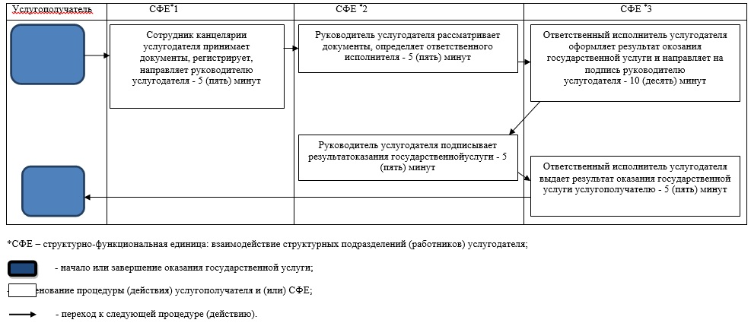

© 2012. РГП на ПХВ «Институт законодательства и правовой информации Республики Казахстан» Министерства юстиции Республики Казахстан

